Dyrk sproget – en kreativ sprogkonkurrence for gymnasieelever

Italiensk – underemne 2:
Luoghi dove incontrarsi con gli amici

Kære gruppe
For at ruste jer bedst muligt til at lave videoproduktet skal I først arbejde med opgaver, der relaterer sig til jeres underemne. Opgave 1 (ordforrådstræning), opgave 2 (tekstlæsning) og opgave 7 (forberedelse til videoen) skal alle klassetrin, der deltager i konkurrencen, lave. Derudover skal I i gruppen vælge mindst 2 af de øvrige opgaver, der svarer til jeres klassetrin.

Buon lavoro!

Opgave 1 (obligatorisk): Vocabolario
Træn ordforrådet i nedenstående Quizlets. Vælg selv de øvelser, I ønsker at træne, i hvert sæt.
a) til overemnet ungdomskultur: https://quizlet.com/_6y78f1
b) til underemnet i giovani romani og specifikt til teksten: “Dove vanno a divertirsi i giovani romani”
Substantiver: https://quizlet.com/_73e5ma
Verber: https://quizlet.com/_7718xl
Adjektiver, adverbier og konjunktioner: https://quizlet.com/_77z5fo
Udtryk: https://quizlet.com/_77z5zl

Opgave 2 Lettura: Dove vanno a divertirsi i giovani romani?
- Læs teksten to gange igennem. Du finder teksten her
- Udveksl informationer med din sidemand om indholdet
- Læs teksten igennem igen og forsøg sammen at løse eventuelle uklarheder inden for jeres par/gruppe

Opgave 3 Comprensione del testo (Sætningsniveau)
Niveau: 1g, 2g, 3g
A)
 | Angiv om udsagnet er sandt eller falsk | Sandt | Falsk
1 | Roma offre molti divertimenti
2 | A Roma la serata comincia alle 20.00
3 | A Roma ci sono pub, birrerie, discoteche e molto altro
4 | Molti si incontrano anche nelle piazze
5 | Il clima permette solo di stare fuori d’estate
6 | La sera tardi molti giovani vanno al ristorante a mangiare
7 | In estate con le serate calde molti vanno sulle spiagge romane
8 | Ma alle spiagge non ci sono pub o discoteche all’aperto

B) Sæt spørgsmål sammen med det korrekte svar. Der er flere svar end spørgsmål.
Niveau 2g, 3g
 | Spørgsmål |  | Svar
1 | La serata romana, quando inizia? | a | Non costa niente stare sulle piazze a chiacchierare
2 | Che cosa offre Roma per esempio? | b | È una festa religiosa o popolare, per esempio la sagra delle fragole
3 | Qual è il divertimento meno costoso per i giovani? | c | Inizia con tutta calma. Non ci sono orari fissi
4 | Quali sono le zone più popolari per divertirsi e perché? | d | Prendono un cornetto caldo alla nutella o al miele
5 | Che cosa si trova nel rione Monti e intorno a Ponte Milvio? | e | Offre discoteche, birrerie e passeggiate al centro o alle piazze
6 | Che cosa prendono i giovani quando sono stanchi e affamati la sera? | f | È un romano che ha vissuto a Roma per tutta la sua vita
7 | Perché i giovani romani vanno al mare la sera? | g | Le zone più popolari sono il Pigneto e San Lorenzo, perché ci sono molti pub e locali informali
8 | Un romano doc, chi è? | h | Perché le spiagge si trasformano in discoteche all’aperto
 |  | i | Ci sono caffè letterari e botteghe d’arte e locali alla moda

Svar | 1 | 2 | 3 | 4 | 5 | 6 | 7 | 8

C) Skriv korrekte sætninger ved at skrive ordene / ordklyngerne i rækkefølge. Der kan være flere muligheder.
Niveau 3g
divertimento – Roma – tutti i gusti – offre – per
tempi – Roma – elastici – a – sono – molto - i
stare fuori – quasi – di – il clima – tutto l’anno – permette

Opgave 4 Comprensione del testo (ordniveau)
A) Forbind ordene fra teksten i venstre spalte med synonymerne i højre spalte
1 | opportunità | a | alternativa
2 | divertimento | b | ristorante e bar
3 | scelta | c | costa, spiaggia
4 | gettonato | d | avere fame
5 | ristobar | e | occasione
6 | affamato | f | popolare
7 | scoprire | g | attrazione
8 | litorale | h | vedere

Svar | 1 | 2 | 3 | 4 | 5 | 6 | 7 | 8

B) Forbind ordene fra teksten i venstre spalte med forklaringen i højre spalte
Niveau 2g, 3g
1 | variegato | a | parlare del più o del meno
2 | sagra | b | luogo dove si beve il vino
3 | passeggiata | c | festa popolare
4 | chiacchierare | d | con molti colori
5 | non rendere dispendioso | e | vita notturna
6 | zona in voga | f | girare a piedi
7 | vineria | g | non costare molto
8 | movida | h | zona di moda

Svar | 1 | 2 | 3 | 4 | 5 | 6 | 7 | 8
Opgave 5 Grammatica
A) Vælg det korrekte af de fremhævede ord og sæt streg under det
Niveau 2g, 3g
Roma, come tutte le più importanti capitali, è piena / pieno / piene di locali sparsi per tutta il/ le / la città. Ma l’ / il / lo modo migliore per vivere una notte romane / romano / romana è stare fuori, tra le vie e la / le / i piazze di quartieri che dopo il tramonto ci trasformiamo / si trasforma / si trasformano in un grande bar all’/ alla / al aperto. Non importo/ importa / importano la stagione, d’inverno infatti le temperature in città non è / siete / sono mai troppo basse. Voglio / vuole / volete trascorrere una bello / belle / bella serata a / da / in Roma? Questi sono i 7 posti migliori per farlo.

B) Indsæt et passende verbum (udsagnsord) fra kassen, og bøj det i den rigtige form i presente
(nutid).
Niveau 2g, 3g
bere – essere – portare – chiacchierare – essere (+ ci) - incontrarsi

Trastevere. Tra il fiume Tevere e il Vaticano ___________ Trastevere, uno dei quartieri più antichi e tipici di Roma. Le sue piccole e strette stradine ___________ in tantissime piazze e locali. I luoghi più vivi di notte Piazza San Calisto e la scalinata di Piazza Trilussa, dove i ragazzi , ___________ e ___________ .

Opgave 6
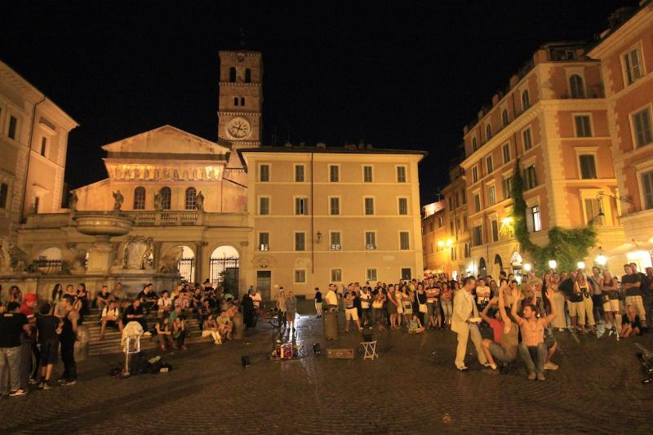
Fortæl historien bag billedet. Skriv 4 sætninger på italiensk
Opgave 7 (alle)
Preparazione del video
a) Vælg mindst 5 nøgleord fra de opgaver, I har løst ovenfor. Det skal være ord, I synes er vigtige for at kunne udtrykke jer om jeres underemne. Ordene skal være fra forskellige ordklasser, og I skal gruppere dem i deres opslagsform i dette skema. Se eksemplerne nedenfor:

Verber | Substantiver | Adjektiver | Adverbier | Udtryk
incontrarsi  (at mødes) | divertimento  (underholdning) | caldo  (varm) | all’aperto  (i det fri) | stare tranquilli  (tage det roligt)

b) Lav dernæst 5-8 sætninger med nogle disse ord, som kan bruges i jeres video, hvor I fortæller om jeres hverdag og steder, hvor I mødes med vennerne.
Husk at bøje ordene i person, tal, køn mm. afhængigt af ordklassen.

c) Forbered jeres arbejde med videoen Gå frem efter vejledningen på hjemmesiden ”Guide til fremstillingen af en video”

Husk desuden:
- At lave en grundig brainstorm over, hvad I gerne vil have med i jeres video for at vise jeres italienske gæster vigtige aspekter ved overemnet og underemnet.
- At overveje videoens genre (reklamefilm, fiktionsfilm, videodagbog el. andet), og hvorfor denne genre er velegnet til at vise jeres gæster det, I har planlagt.
- At fordele replikker og taletid ligeligt i gruppen. Alle skal komme til orde.
- At øve jeres replikker godt, så de ikke lyder oplæst.
- At overholde rammen for videoens længde (2-4 minutter).
- At få jeres idé og storyboard godkendt af jeres lærer.

Buon divertimento e in bocca al lupo!

